# 操作web.xml文件

1. 打开WEB-INF目录中的web.xml文件，如下所示：

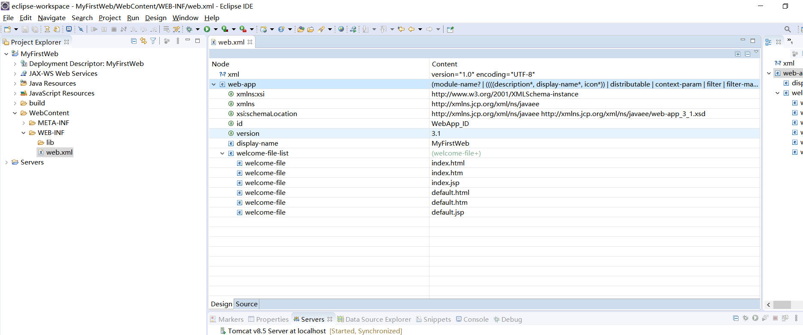

可以看出并不是源代码，而是以DOM树的形式进行呈现，如果想要看到源代码。

1. 如果想要看到源代码，点击下方的【Source】选项即可。

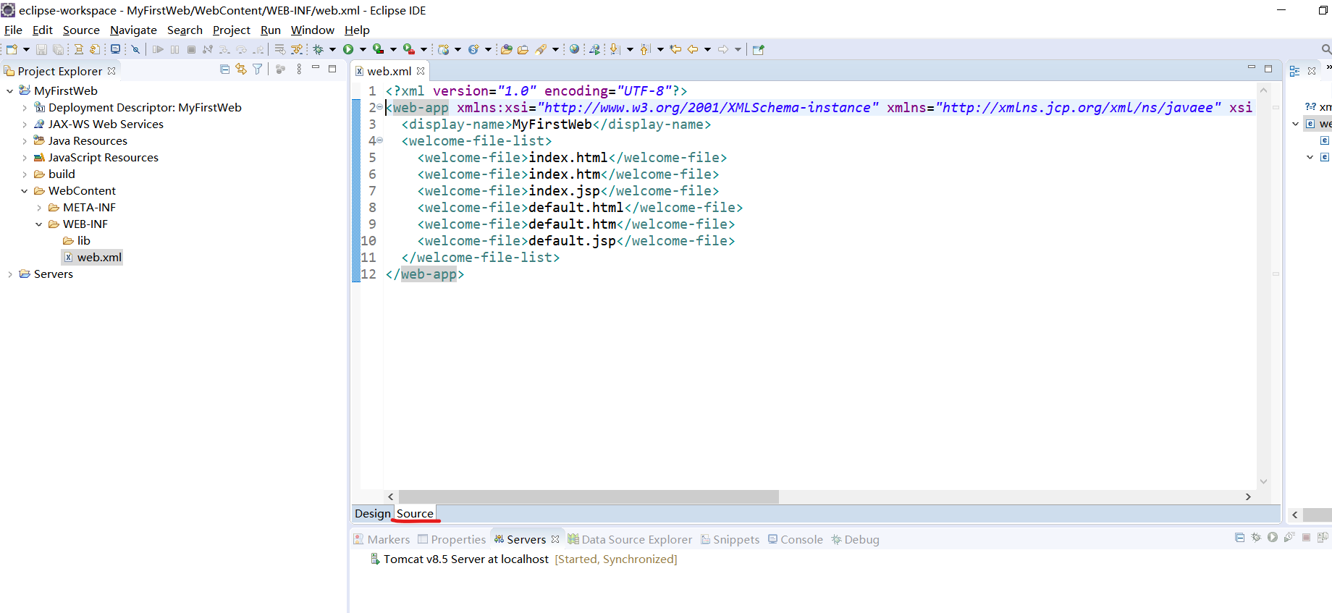

这样你可以直接修改源代码，当然你也可以点击【Design】选项切换回去，采用 修改DOM树的形式对web.xml进行修改。

# 创建文件或文件夹

1、选定父级文件夹，右键打开选项卡单击【New】，选择要创建的文件类型或文件夹， 如果没有找到，可以点击【Other】进行搜索或查找想要创建的文件类型。

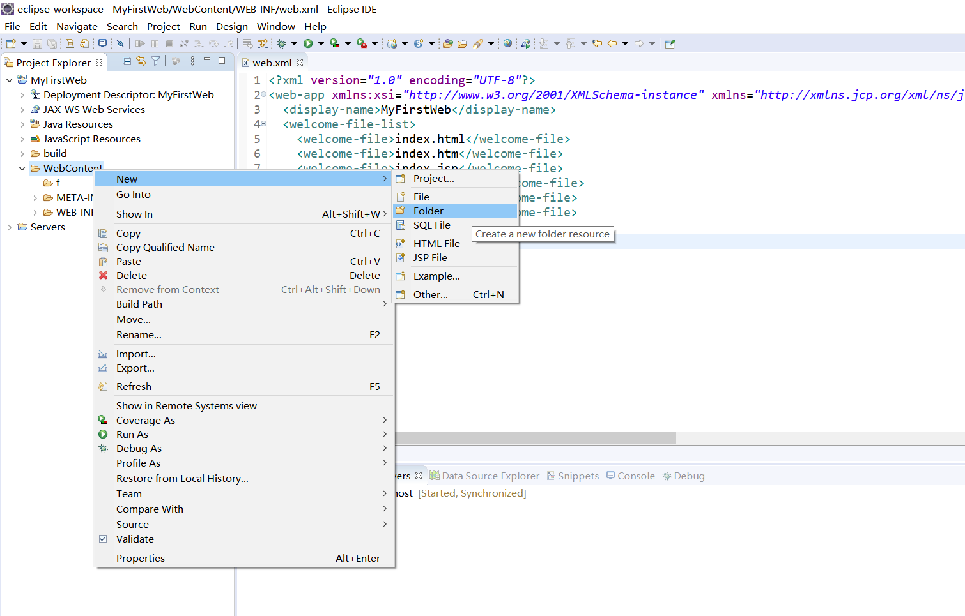

2、填写文件或文件夹名称

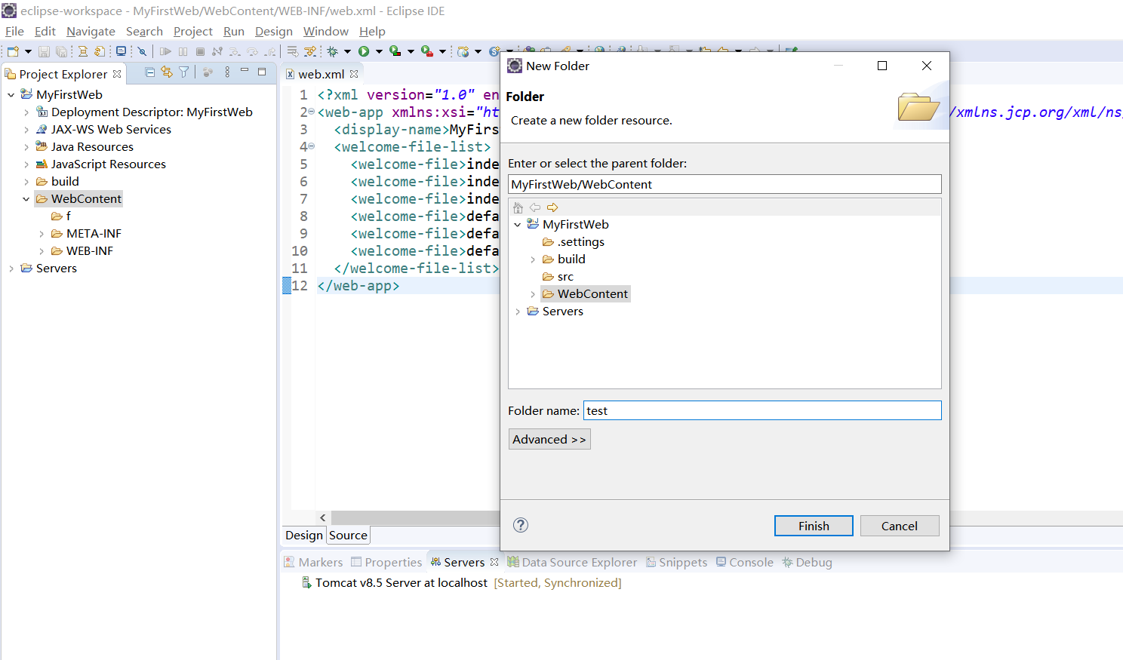

点击【Finish】，文件或文件夹创建完成。

# 删除文件或文件夹

选中要删除的文件或文件夹，鼠标右键点击

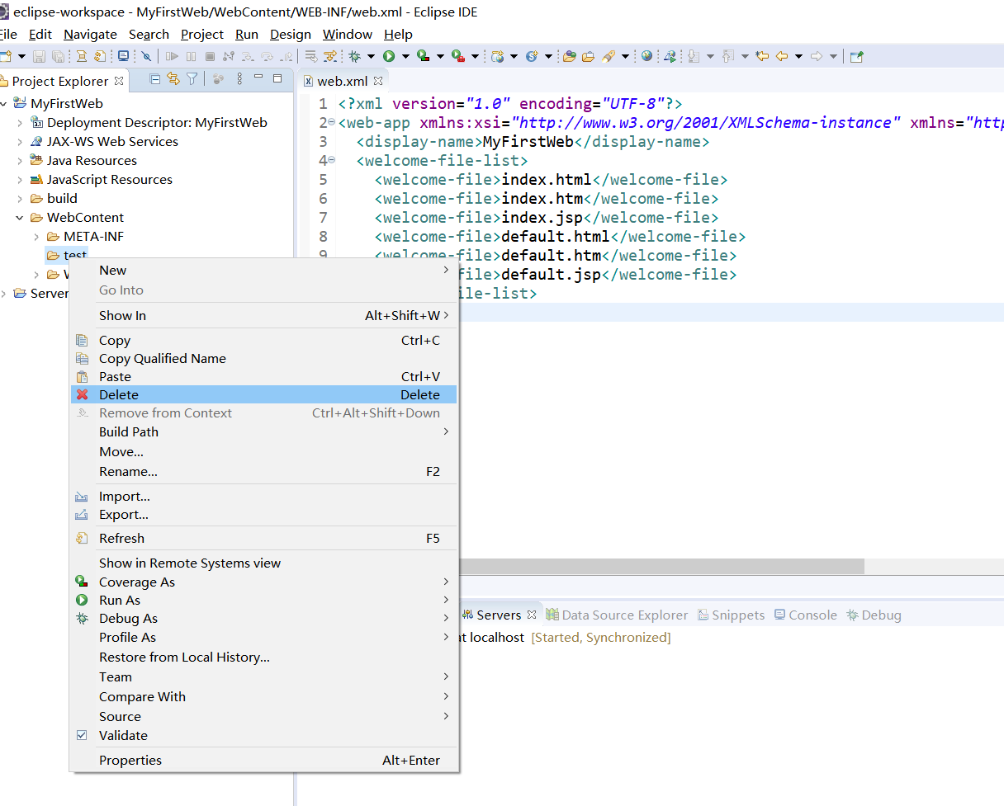

点击【Delete】选项，文件或文件夹删除。

# 创建.java文件与修改.class文件的输出位置

1、在src文件夹右键选择【New】-->【Class】即可创建项目所需的.java文件，接口文 件等。

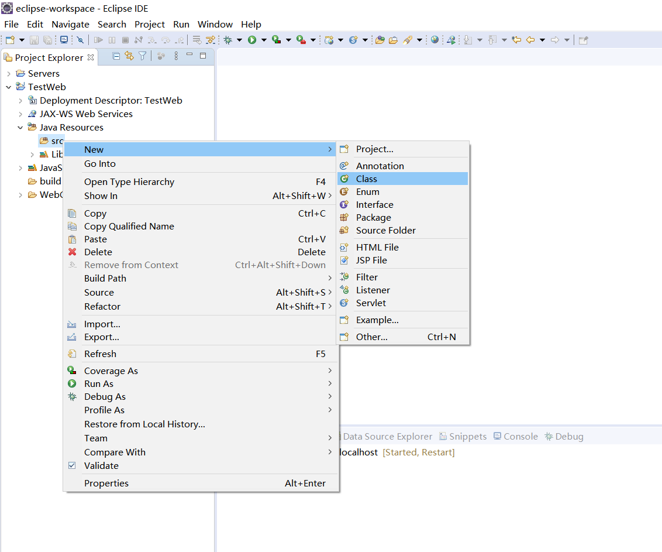

2、在打开的窗口中填写相关信息，如类名，包名等，点击【Finish】。

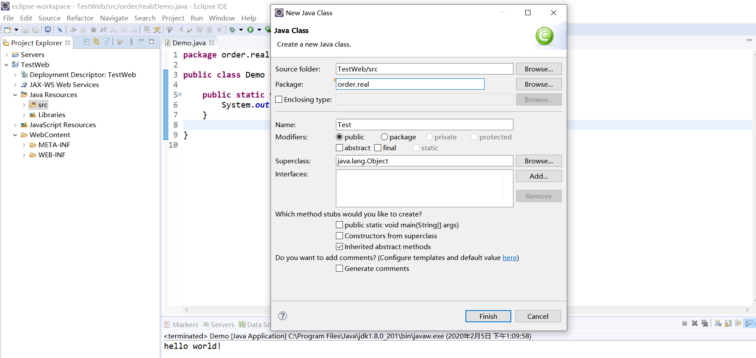

1. 默认情况下，.class文件向build文件夹中的classes文件夹中输出。有必要的话需要 更改.class文件的输出位置。首先在WEB-INF文件夹中创建一个classes文件夹，然 后在选中Web项目右击找到【Properties】，打开Properties窗口。

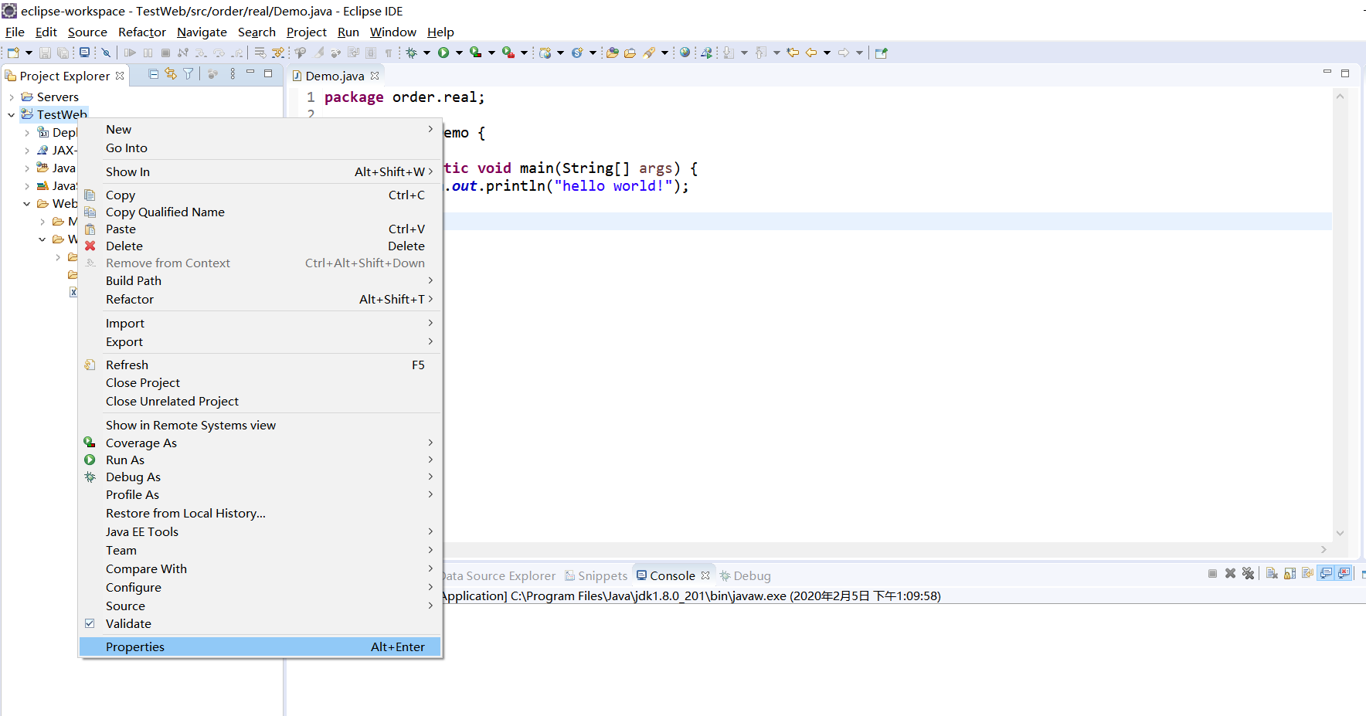

1. 在打开的项目属性窗口中，点击【Source】，然后点击右下角【Brower】浏览选择

WEB-INF下的classes文件夹，点击【Apply and Close】保存操作。

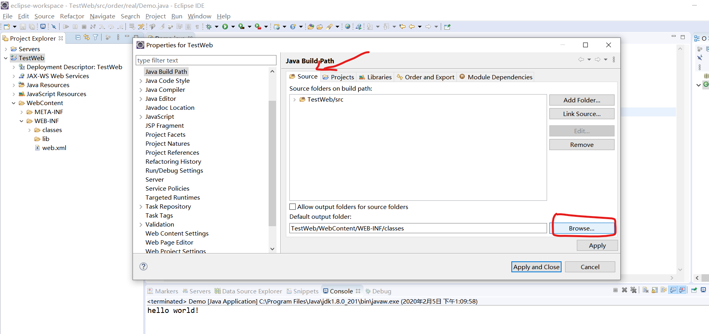

1. 在WEB-INF目录下窗口classes文件夹，如果classes文件夹没有显现，则按照以下 步骤操作，使得WEB-INF目录下新建的classes文件夹显示出来。

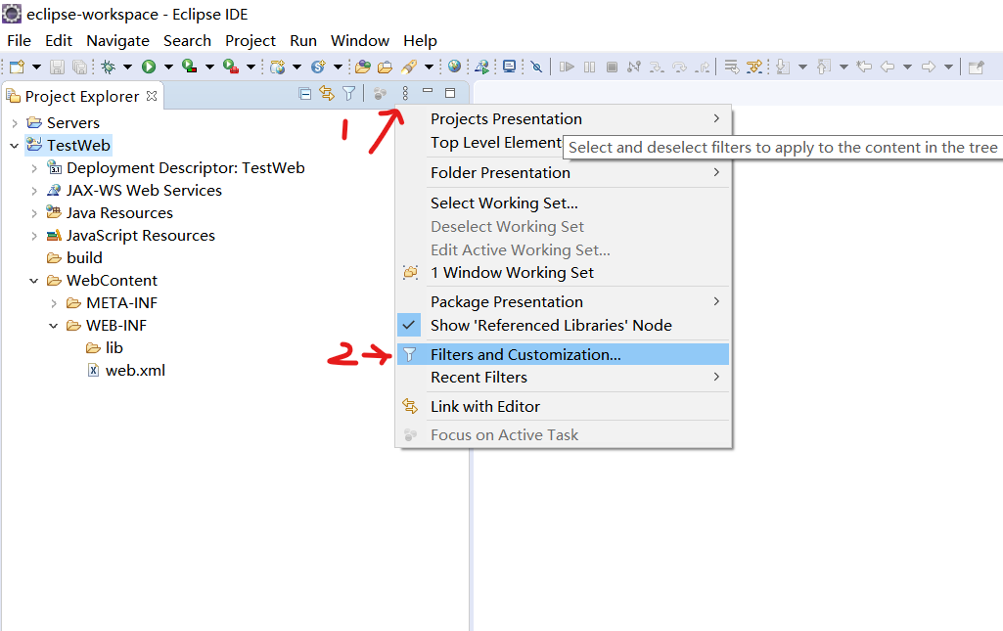

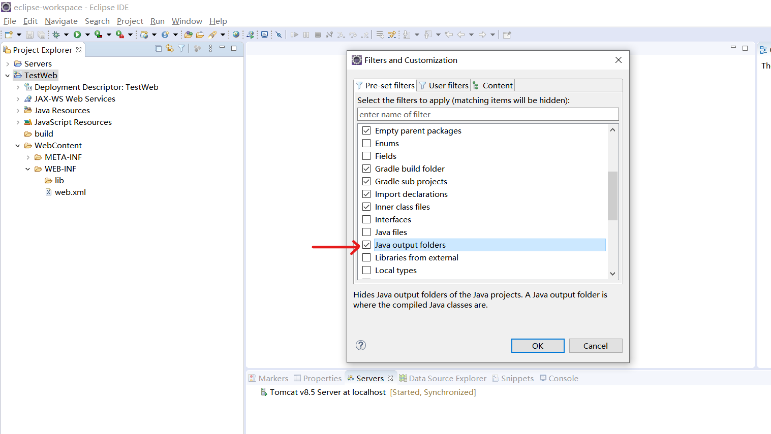在打开的窗口中找到Java output folders项，将√去掉，点击【OK】保存，即可看 到WEB-INF下新建的classes文件夹。

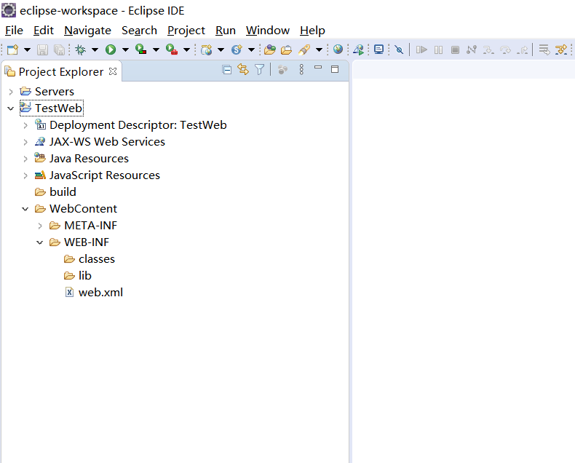

# 关闭代码提示功能

1、在使用Eclipse进行开发时，如果需要关闭代码提示功能。在Eclipse主菜单中点击 【Window】-->【Preferences】打开Preferences窗口，在Preferences窗口左侧选项中 找到【Java】-->【Editor】选项下的【Content Assist】。如下图所示：

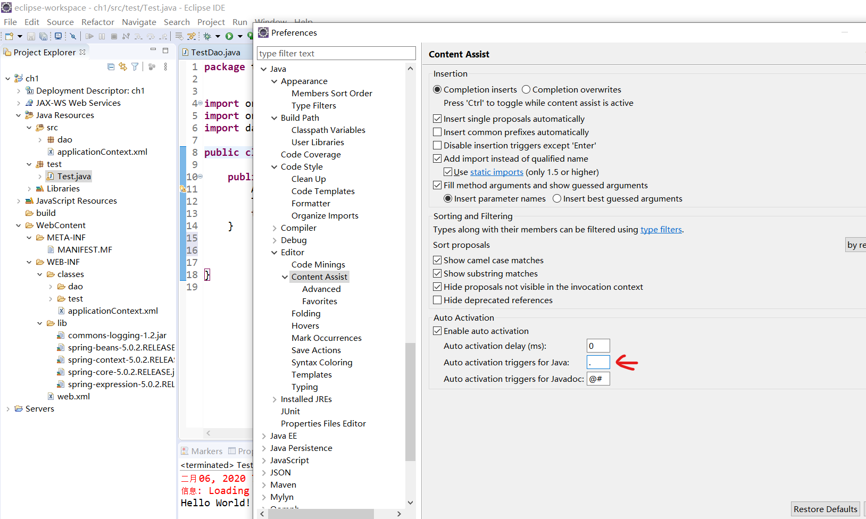

2、将【Auto activation tiggers for Java】选项中的 . 删除，点击【Apply and Close】选项 保存，即可关闭代码提示功能。如果想要打开则将 . 加上。

# 导入Web项目

在开发的时候，我们经常需要从电脑磁盘上导入一个Web项目。其操作步骤如下：

1. 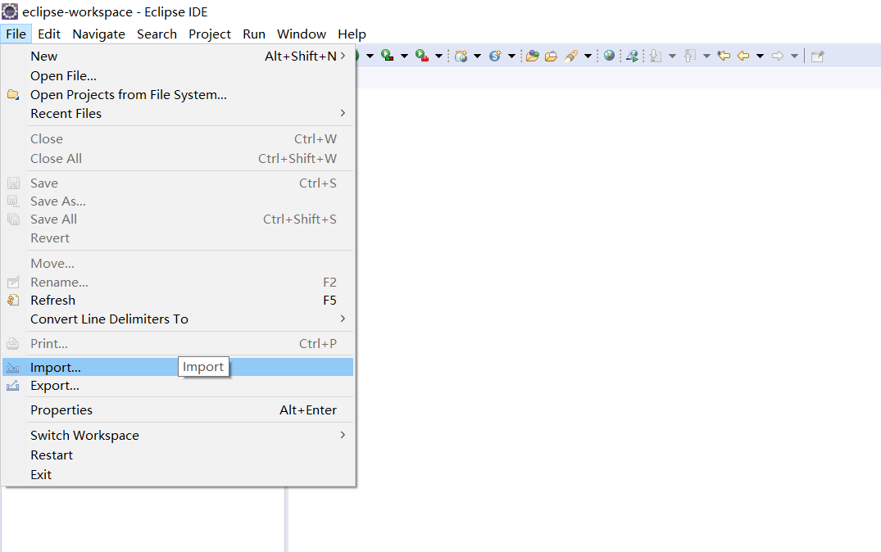在主菜单【File】-->【Import】打开Import窗口，如下：
2. 在打开的Import窗口中找到【General】-->【Existing Projects into Workplace】，点击 【Next】，如下：

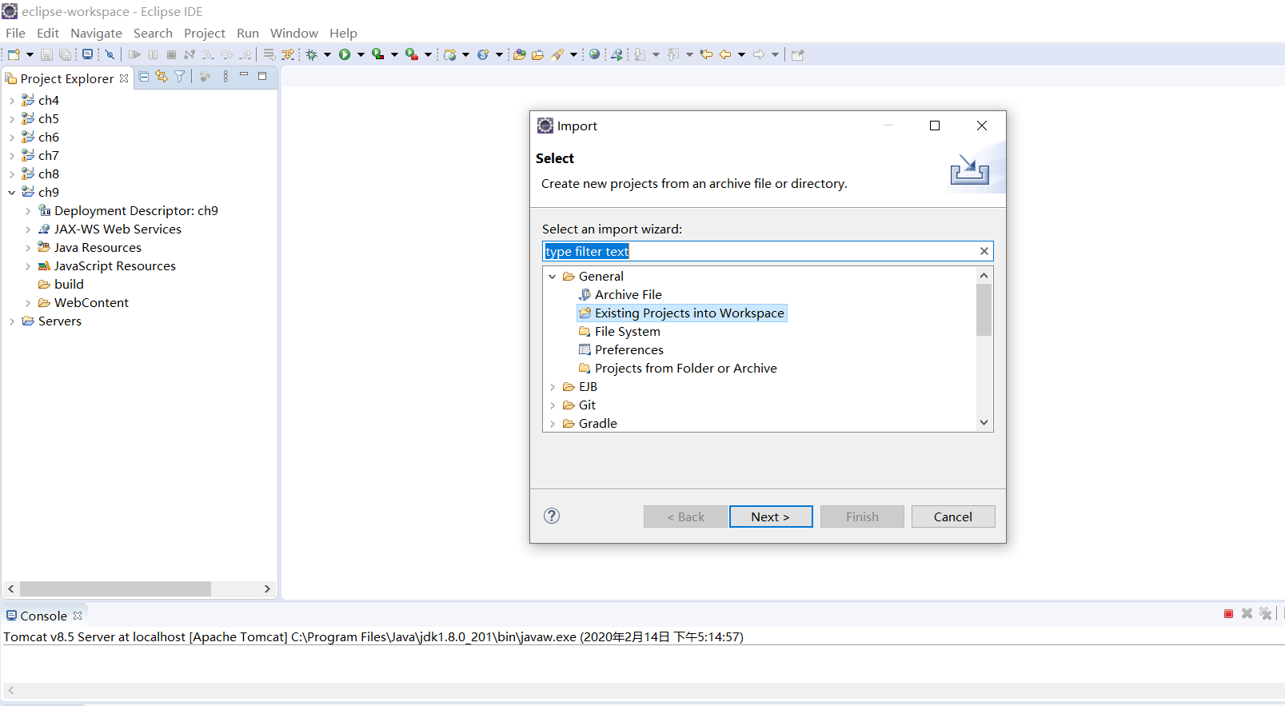

3、在打开的窗口中，点击【Blower】选择要打开的项目，如下：

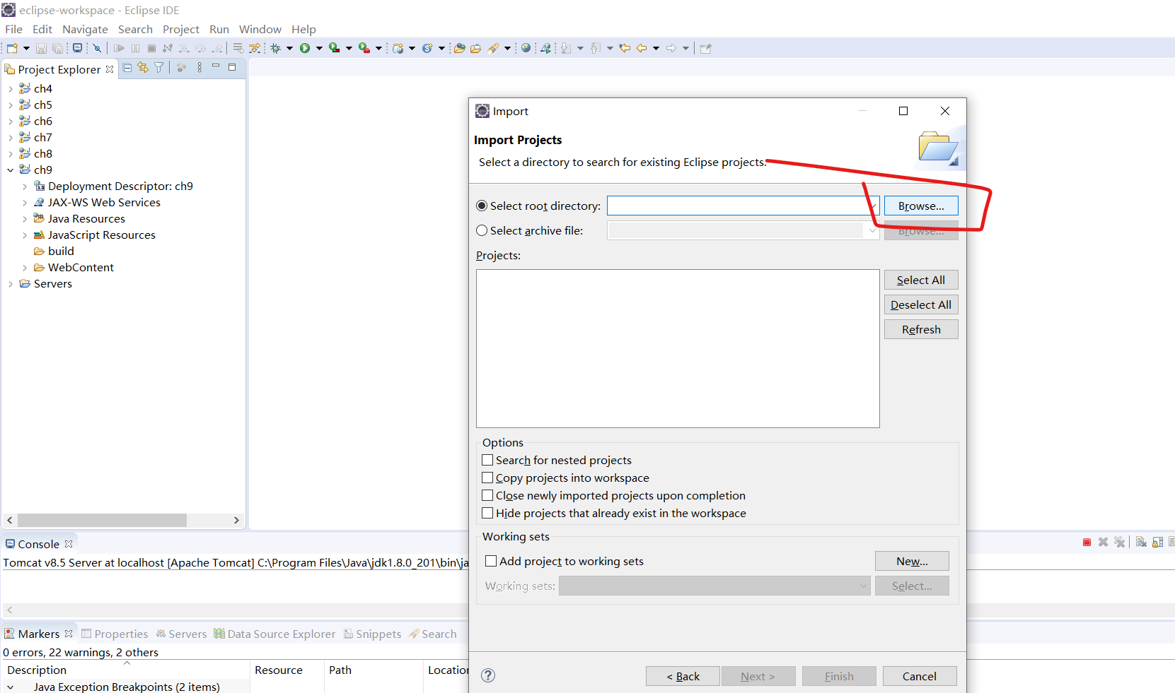

4、选择项目后，点击下方的【Finish】，即可导入选择的项目。如下：

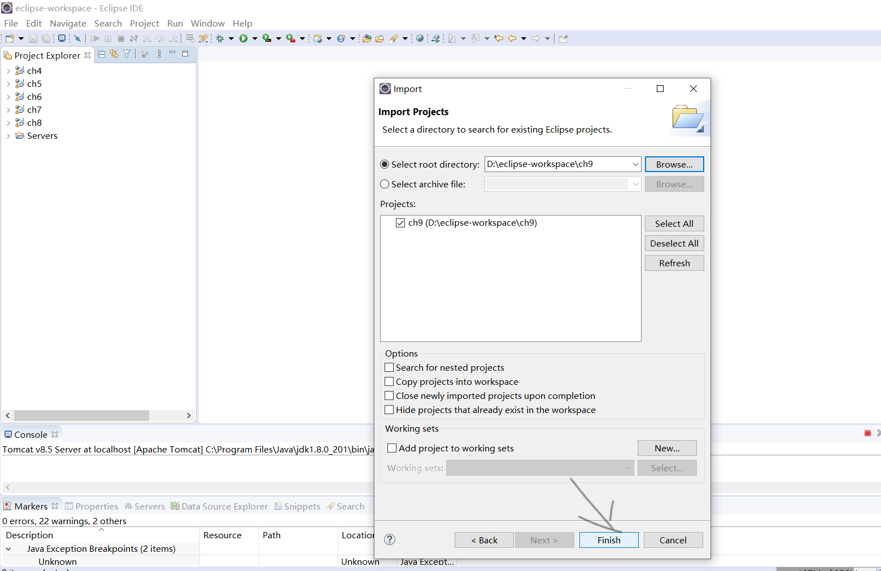

# 创建Web项目时忘记勾选生成web.xml文件

在创建Web项目时，如果忘记了勾选生成web.xml选择，则可以右键点击项目找到【Java EE Tools】-->【Generate Deployment Descriptor Stub】，点击即可生成web.xml文件。

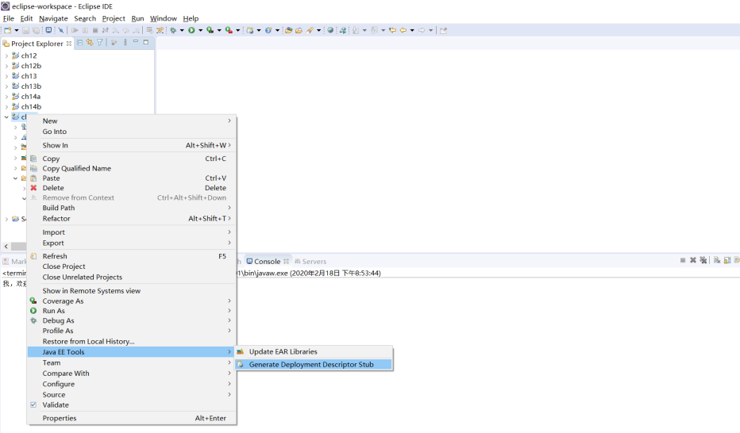

# 搜索某个类

打开主菜单下的【Navigate】--> 【Open Type】即可。

